Załącznik nr 3 do umowy

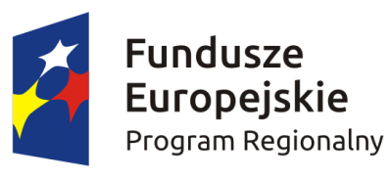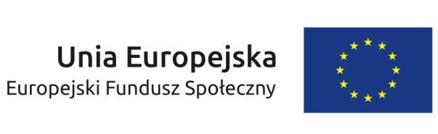

……………………………………………
…………………………………………… ………………………………..
Nazwa i adres Beneficjenta (miejscowość i data)

OŚWIADCZENIE O KWALIFIKOWALNOŚCI PODATKU OD TOWARÓW I USŁUG

W związku z przyznaniem........(nazwa Beneficjenta oraz jego status prawny)......... dofinansowania ze środków Europejskiego Funduszu Społecznego w ramach Regionalnego Programu Operacyjnego Województwa Świętokrzyskiego na lata 2014-2020 na realizację projektu.............................................(nazwa i nr projektu).......... .....(nazwa Beneficjenta) .................. oświadcza, iż realizując powyższy projekt nie może odzyskać
w żaden sposób poniesionego kosztu podatku od towarów i usług, którego wysokość została zawarta w budżecie Projektu.

Jednocześnie......................................(nazwa Beneficjenta)................. zobowiązuje się do zwrotu zrefundowanej w ramach Projektu............. (nazwa i nr projektu) .......................................... części poniesionego podatku od towarów i usług, jeżeli zaistnieją przesłanki umożliwiające odzyskanie tego podatku∗ przez ......................................(nazwa Beneficjenta)................. .

(nazwa Beneficjenta)................. zobowiązuje się również do udostępniania dokumentacji finansowo-księgowej oraz udzielania uprawnionym organom kontrolnym informacji umożliwiających weryfikację kwalifikowalności podatku od towarów i usług.

………………………………………….
(podpis i pieczęć)

Oświadczenie może być modyfikowane w przypadku gdy Beneficjent kwalifikuje podatek od towarów i usług wyłącznie w odniesieniu do poszczególnych kategorii wydatków. W przypadku realizacji projektu w ramach partnerstwa, odpowiednio zmienione oświadczenie składa każdy z partnerów, który w ramach ponoszonych przez niego wydatków będzie kwalifikował podatek od towarów i usług.
∗ Por. z art. 91 ust. 7 ustawy z dnia 11 marca 2004 r. o podatku od towarów i usług (Dz. U. z 2011 r. Nr 177, poz. 1054, z późn. zm.)

